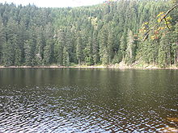
Mummelsee
- De Mummelsee is een meer in het Zwarte Woud, in de gemeente Seebach.
- Het bevindt zich in een keteldal op 1.036 meter boven NN, heeft een oppervlakte van 3,7 hectare, een omtrek van 800 meter en een maximale diepte van 17 meter.
- De dichtstbijzijnde stad is Achern.
- Daar het meer langs de Schwarszwaldhochstraße ligt, is het een van de meest bezochte meren in Baden-Württemberg.
- Het is in het westen, noorden en oosten door steile, beboste berghellingen omzoomd.
- Naar het westen stijgt de oever naar de Katzenkopf (1123 meter) en naar het noorden naar de Hornisgrinde, die met 1164 meter de hoogste berg van het noordelijke Zwarte Woud is.
- Alleen naar het zuiden is de oever (bijna) vlak, daar bevindt zich onder meer een hotel.

